**Лабораторная работа №1**

**Тест-план**

**Назначение документа:** целью настоящего тест-плана является описание процесса тестирования сайта «Coursera» (полный адрес). Данный документ позволяет получить представление о плановых работах, сроках, а также цене за услуги по тестированию. В данном документе не предполагается описание тест-кейсов, найденных дефектов, а также их анализ.

**Тест-план:**

**1. Цель:** выявление дефектов на сайте «Coursera». Целью тестирования Проекта является проверка всех его функциональных возможностей на различных версиях браузеров, при различных разрешения монитора, а также проведение серии стресс-тестов для выявления узких мест и уязвимостей сайта.

**2. Области, подвергаемые тестированию:** Главная страница сайта.

**3. Области, не подвергаемые тестированию:** Админ-панель, Функции сайта Яндекс-игры, Мобильное приложение.

**4. Тестовая стратегия и подходы:**

**Смоук тест:**

|  |  |  |
| --- | --- | --- |
| **Проверка** | **Результат** | **Комментарии** |
| **Основная функциональность** | Выполнен успешно |  |
| Отображение главной страницы | ok |  |
| Регистрация/авторизация | ok |  |
| Навигация по сайту | ok |  |
| Открытие каталога | ok |  |
| Прохождение курсов | ok |  |
| Просмотр картинок | ok |  |

**Тестирование в определённой среде:**

|  |  |  |  |
| --- | --- | --- | --- |
| **Браузер/Разрешение** | **1024*768** | **1280*800** | **1680*1050** |
| Firefox 4 | Да | Да | Да |
| Firefox 6 | Да | Да | Да |
| Google Chrome 12 | Да | Да | Да |
| Microsoft Edge | Да | Да | Да |

**5.** **Критерии начала и окончания тестирования:**

Тестирование может быть начато, если выполнены следующие условия: если открылся сайт.

Тестирование окончено, если выполнены следующие условия: при условии выявления всех дефектов.

**6. Ресурсы:**

* ***Аппаратные ресурсы:*** Ноутбук/Компьютер
* ***Временные ресурсы:*** 12 часов
* ***Программные ресурсы:*** Microsoft Word, Microsoft Excel, Браузеры
* ***Человеческие ресурсы:*** 1 человек
* ***Финансовые ресурсы:*** $100

|  |  |
| --- | --- |
| **ПК** | Windows 7, 8, 10, 11; MacOS; Ubuntu; Kali Linux |

**Конфигурации**

**7. Расписание**

|  |  |  |
| --- | --- | --- |
| **Время** | **Задачи** | **Решение/Описание** |
| 2 часа | Провести интервью с заказчиком и принять заказ | Выявление требований |
| 2 часа | Составить тест-план | Составление тест-плана |
| 2 часа | Протестировать работоспособность | Тестирование работоспособности |
| 2 часа | Составить отчёт по выполненной работе | Составление отчёта по выполненной работе |
| 2 часа | Протестировать интерфейс | Тестирование интерфейса |
| 2 часа | Составить отчёт по выполненной работе | Составление отчёта по выполненной работе |

**8. Роли и ответственность:**

|  |  |
| --- | --- |
| **ФИО** | **Роль** |
| Ясюкевич Полина Сергеевна | Test-Team Lead |

**9.** **Риски и ограничения:** ввиду ограниченности ресурсов, гарантировать корректное отображение сайта можем только на устройствах, которые указаны в таблице «Конфигурации».

**10. Документация:**

После окончания тестирования планируется наличие таких документов:

* тест-план;

**Главные выводы:**

В ходе проведения тестирования критических дефектов выявлено не было. Весь необходимый для работы функционал реализован.

Рекомендации от конечного пользователя:

* Добавление новых курсов в каталог курсов.

**Требования:**

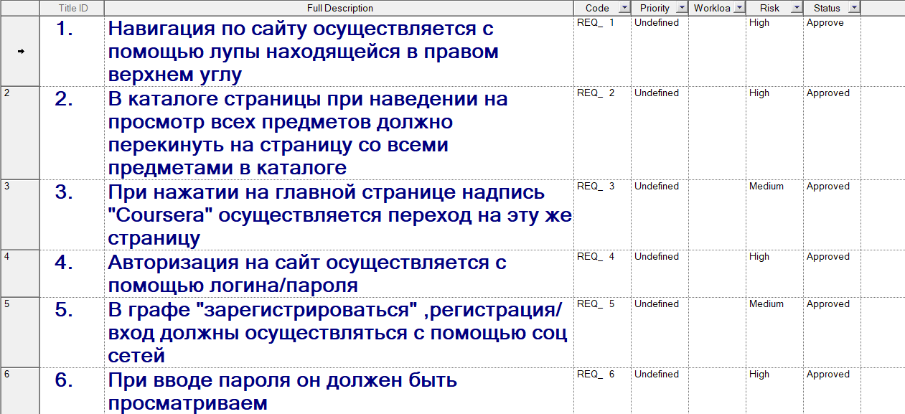

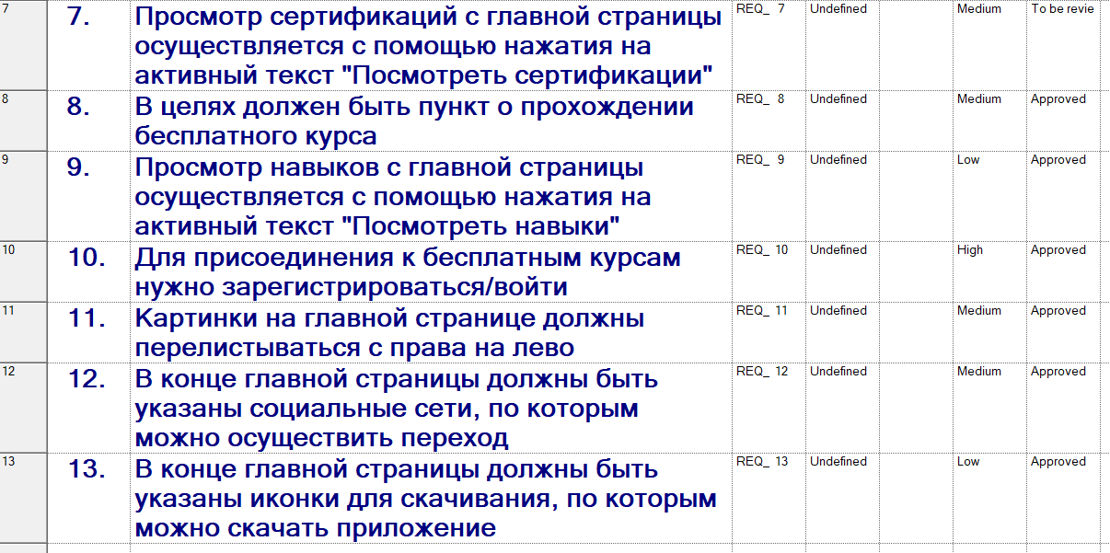

**Контрольные вопросы:**

1. **Какие прикладные программы существуют в области планирования тестирования?**

* HP ALM
* Test IT
* Rational Rose
* Oracle Designer
* PowerDesigner

1. **Возможности пакетов прикладных программ в области планирования тестирования?**

HP ALM

Возможности:

• Общий доступ к библиотекам требований и ресурсов;

• Подробные сведения о коде, тестировании, управлении рисками и их оценке, а также о соответствии требованиям;

• Быстрый доступ к показателям, например к данным о неустранённых дефектах;

• Быстрая настройка лабораторной среды для устранения ошибок конфигурации в средах Agile;

• Создание требований и отслеживание их выполнения на всех этапах жизненного цикла приложения;

• Аналитика на любой вкус и цвет: гибко настраиваемые отчёты;

• Интеграция с 50+ инструментами.

Test IT

Возможности:

• Управление тест-планами, тест-кейсами и чек-листами;

• Общие шаги для повторяющихся действий;

• Автоматическое распределение тестов на QA инженеров;

• Интеграция автоматических тестов с помощью API;

• Аналитика как по автоматическим, так и по ручным тестам;

• Ролевая модель и персонализация;

• Геймификация;

• Двусторонняя интеграция с JIRA;

• Импорт из других систем управления тестированием.

Rational Rose представляет собой CASE средство проектирования и разработки информационных систем и программного обеспечения для управления предприятиями. Как и другие CASE средства (ARIS, BPwin, ERwin) его можно применять для анализа и моделирования бизнес процессов.

Oracle Designer предлагает интегрированное решение для разработки прикладных систем корпоративного уровня для Web и клиент/серверных приложений. Oracle Designer участвует в каждой фазе жизненного цикла разработки программного обеспечения - от моделирования бизнес -процессов до внедрения. Применение единого репозитория, делает возможным использование любых его компонент для быстрой разработки масштабируемых, кросс-платформных распределенных приложений.

PowerDesigner – ведущий инструмент в области моделирования и управления метаданными, предназначенный для создания моделей данных, информационной архитектуры и архитектуры предприятия. PowerDesigner дает компании силу анализа взаимосвязей (технология impact analysis), возможность управления изменениями на этапе проектирования и технику управления метаданными.

1. **Применение пакетов прикладных программ для планирования тестирования?**

HP ALM позволяет осуществлять планирование, создание, тестирование и контроль на всех этапах разработки. Сложен в первоначальном освоении, но незаменим для компании крупной руки, где особое внимание уделяется деталям производства.

Test IT помогает руководителям групп тестирования равномерно распределять нагрузку между тестировщиками и контролировать исполнение работ с помощью пользовательских запросов и отчётов.

Инструменты моделирования Rational Rose позволяют разработчикам создавать целостную архитектуру процессов предприятия, сохраняя все взаимосвязи и управляющие воздействия между различными уровнями иерархии.

Oracle Designer участвует в каждой фазе жизненного цикла разработки программного обеспечения – от моделирования бизнес -процессов до внедрения. Применение единого репозитория, делает возможным использование любых его компонент для быстрой разработки масштабируемых, кросс-платформных распределенных приложений.

PowerDesigner - ведущий инструмент в области моделирования и управления метаданными, предназначенный для создания моделей данных, информационной архитектуры и архитектуры предприятия. PowerDesigner дает компании силу анализа взаимосвязей (технология impact analysis), возможность управления изменениями на этапе проектирования и технику управления метаданными.

1. **Объясните основные этапы планирования автоматизированного тестирования и их отличие от планирования ручного тестирования?**

Планирование автоматизированного тестирования.

Фаза планирования тестирования включает в себя обзор долговременных работ по план тестирования.

На этом этапе команда тестировщиков определяет стандарты и основные направления создания процедур тестирования; аппаратные, программные и сетевые средства, необходимые для поддержки тестовой среды; требования к данным для тестирования; предварительный план-график тестирования; требования по оценке производства; процедуру управ конфигурацией и средой тестирования; процедуру отслеживания дефектов и средства для его проведения.